相似物體的邊和表面面積及體積的關係

學習階段 | ： | 3
學習範疇 | ： | 度量、圖形與空間範疇
學習單位 | ： | 平面及立體圖形的度量
基本能力 | ： | KS3-MS3-5 運用相似物體的邊和表面面積／體積之間的關係解有關問題(不包括與平截頭體有關的計算)
簡介：
教師派發「相似物體的邊和表面面積及體積的關係」工作紙。

學生利用檔案 Similar Figures.pps完成工作紙。(需先安裝Cabri 3D Ver 2.0或以上版本，可於網上下載免費試用版。)

透過檔案的動態圖像，學生認識到當一個圖形放大時，三個維度的長度會一起放大，再透過觀察及計算認識相似立體圖形的邊和表面面積及體積之間的關係。

學習單位：平面及立體圖形的度量 – 相似物體的邊和表面面積及體積的關係

相似物體的邊和表面面積及體積的關係
題一
開啟 “Similar Figures.pps” 檔案，按「開始」鍵可看到以下畫面：
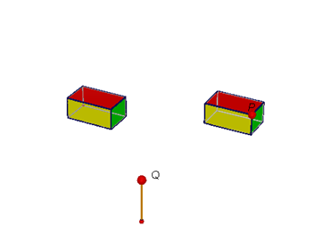
圖中顯示兩個長方體，左邊的長方體的長、濶、高分別為a、b、c。
將P點向上拖拉，可將右邊的長方體放大。若一個圖形經放大或縮小後可得到另一個圖形，這兩個圖形稱為相似圖形。
向上拖拉P點，將右邊長方體的長、濶、高放大2倍。

(a) 觀察放大了的長方體，它的體積是原本的 倍；
(b) 將Q點向下拉，展開兩個長方體的摺紙圖樣(見圖)。
觀察放大了的長方體的摺紙圖樣，
紅色的面積是原本的 倍；
黃色的面積是原本的 倍；
綠色的面積是原本的 倍；
所以，長方體的表面面積是原本的 倍。
(c) 設原本的長方體的長、闊和高分別為3cm、2cm和1cm。
(i) 放大後的長方體的長、濶、高分別是多少？
長 = ， 闊 = ， 高 =
(ii) 以V及S表示原本長方體的體積及表面面積，V’及S’表示放大後的長方體的體積及表 面面積。計算以下的量：
V = ； V’ =
S = ； S’ =
$\frac{V'}{V}=$ ; $\frac{S'}{S}$ =
(iii) (c)(ii) 的結果是否與 (a)及(b)的結果吻合？ 是 □ 否 □
題二
按「題二」鍵可看到以下畫面：
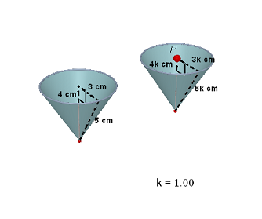
圖中顯示兩個相似的圓錐，它們的高、半徑、斜高分別為4cm、3cm、5cm及4kcm、3kcm、5kcm。
將P點向上拖拉，可將右邊的圓錐放大。
設V及S表示原本圓錐的體積及表面面積，V’及S’表示放大後的圓錐的體積及表面面積。以k及π 表示以下的量：
V = V' =
$\frac{V'}{V}=$
S = S' =
$\frac{S'}{S}=$

題三
按「題三」鍵可看到以下畫面：
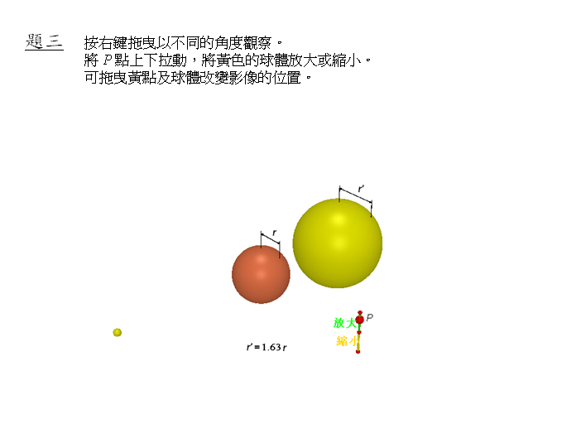

圖中顯示兩個大小不同的球體，它們的半徑分別為r及r’。
將P點上下拖拉，可將黃色的球體放大或縮小。
(a) 兩個球體是否相似？ 是 □ 否 □
(b) 設兩個球體的體積及表面積為V、S及V’、S’。
設黃色球體的半徑r’ = kr。
以k、r及π表示：
V = V' = $\frac{V'}{V}=$ ;
S = S' = $\frac{S'}{S}=$
(c) 在以下空格填上正確的數字。
$\frac{V'}{V}=\left(\frac{r'}{r}\right)$; $\frac{S'}{S}=\left(\frac{r'}{r}\right)$。

題四

設兩個相似立體圖形的對應邊長度、體積及表面面積分別為l₁、V₁、 S₁及l₂、V₂、 S₂，則
$\frac{V_{2}}{V_{1}}=\left(\frac{l_{2}}{l_{1}}\right)$; $\frac{S_{2}}{S_{1}}=\left(\frac{l_{2}}{l_{1}}\right)$。
學習單位：平面及立體圖形的度量 – 相似物體的邊和表面面積及體積的關係

相似物體的邊和表面面積及體積的關係
題一
開啟 “Similar Figures.pps” 檔案，按「開始」鍵可看到以下畫面：
圖中顯示兩個長方體，左邊的長方體的長、濶、高分別為a、b、c。
將P點向上拖拉，可將右邊的長方體放大。若一個圖形經放大或縮小後可得到另一個圖形，這兩個圖形稱為相似圖形。
向上拖拉P點，將右邊長方體的長、濶、高放大2倍。

(a) 觀察放大了的長方體，它的體積是原本的 8 倍；
(b) 將Q點向下拉，展開兩個長方體的摺紙圖樣(見圖)。
觀察放大了的長方體的摺紙圖樣，
紅色的面積是原本的 4 倍；
黃色的面積是原本的 4 倍；
綠色的面積是原本的 4 倍；
所以，長方體的表面面積是原本的 4 倍。
(c) 設原本的長方體的長、闊和高分別為3cm、2cm和1cm。
(i) 放大後的長方體的長、濶、高分別是多少？
長 = 6cm ， 闊 = 4cm ， 高 = 2cm
(ii) 以V及S表示原本長方體的體積及表面面積，V’及S’表示放大後的長方體的體積及表 面面積。計算以下的量：
V = $\underline{3×2×1 = 6 \left({\text{cm}}^{3}\right)}$ ； V’ = $\underline{6×4×2 = \text{48} \left({\text{cm}}^{3}\right)}$
S = $\underline{\left(3×2+3×1+2×1\right)×2 = \text{22} \left({\text{cm}}^{3}\right)}$； S’ = $\underline{\left(6×4+6×2+4×2\right)×2 = \text{88} \left({\text{cm}}^{3}\right)}$
$\frac{V'}{V}=$ 8 ; $\frac{S'}{S}$ = 4
(iii) (c)(ii) 的結果是否與 (a)及(b)的結果吻合？ 是☑ 否 □
題二
按「題二」鍵可看到以下畫面：
圖中顯示兩個相似的圓錐，它們的高、半徑、斜高分別為4cm、3cm、5cm及4kcm、3kcm、5kcm。
將P點向上拖拉，可將右邊的圓錐放大。
設V及S表示原本圓錐的體積及表面面積，V’及S’表示放大後的圓錐的體積及表面面積。以k及π 表示以下的量：
V = $\underline{\frac{1}{3}π{\left(3\right)}^{2}×4=\text{12}π}$ V' = $\underline{\frac{1}{3}π{\left(3k\right)}^{2}×4k=\text{12}k^{3}π}$
$\frac{V'}{V}=$ k³
S = $\underline{π×3×5=\text{15}π}$ S' = $\underline{π×3k×5k=\text{15}k^{2}π}$
$\frac{S'}{S}=$ k²

題三
按「題三」鍵可看到以下畫面：

圖中顯示兩個大小不同的球體，它們的半徑分別為r及r’。
將P點上下拖拉，可將黃色的球體放大或縮小。
(a) 兩個球體是否相似？ 是 ☑ 否 □
(b) 設兩個球體的體積及表面積為V、S及V’、S’。
設黃色球體的半徑r’ = kr。
以k及r表示：
V = $\underline{\frac{4}{3}{πr}^{3} }$ V' = $\underline{\frac{4}{3}π{\left(\text{kr}\right)}^{3}= \frac{4}{3}{πk}^{3}r^{3} }$ $\frac{V'}{V}=\underline{ \frac{\frac{4}{3}{πk}^{3}r^{3}}{\frac{4}{3}{πr}^{3}}=k^{3} }$;
S = $\underline{4{πr}^{2} }$ S' = $\underline{4π{\left(\text{kr}\right)}^{2} =4{πk}^{2}r^{2}}$ $\frac{S'}{S}=\underline{ \frac{4{πk}^{2}r^{2}}{4{πr}^{2}}=k^{2} }$
(c) 在以下空格填上正確的數字。
3
2
$\frac{V'}{V}=\left(\frac{r'}{r}\right)$; $\frac{S'}{S}=\left(\frac{r'}{r}\right)$。

題四

設兩個相似立體圖形的對應邊長度、體積及表面面積分別為l₁、V₁、 S₁及l₂、V₂、 S₂，則
3
2
$\frac{V_{2}}{V_{1}}=\left(\frac{l_{2}}{l_{1}}\right)$; $\frac{S_{2}}{S_{1}}=\left(\frac{l_{2}}{l_{1}}\right)$。

